**中泰简讯|强化团队执行力 集团召开股东培训会暨第三季度股东大会**

2025年10月10日，集团在总部二楼会议室内成功召开了一场主题为**“强化团队执行力，凝聚发展合力”**的股东培训会暨第三季度股东大会。

本次会议突破传统会议模式，将执行力专题培训与股东议事紧密结合起来，特邀美国西点研究中心倡导师、企思慧企业管理咨询有限公司首席导师胡志杰老师授课，围绕企业执行体系建设、团队文化塑造及高质量发展路径展开深度讲解和互动。

全体股东及中高层管理人员齐聚一堂，在学思践悟中凝聚共识，在共谋发展中坚定信心。

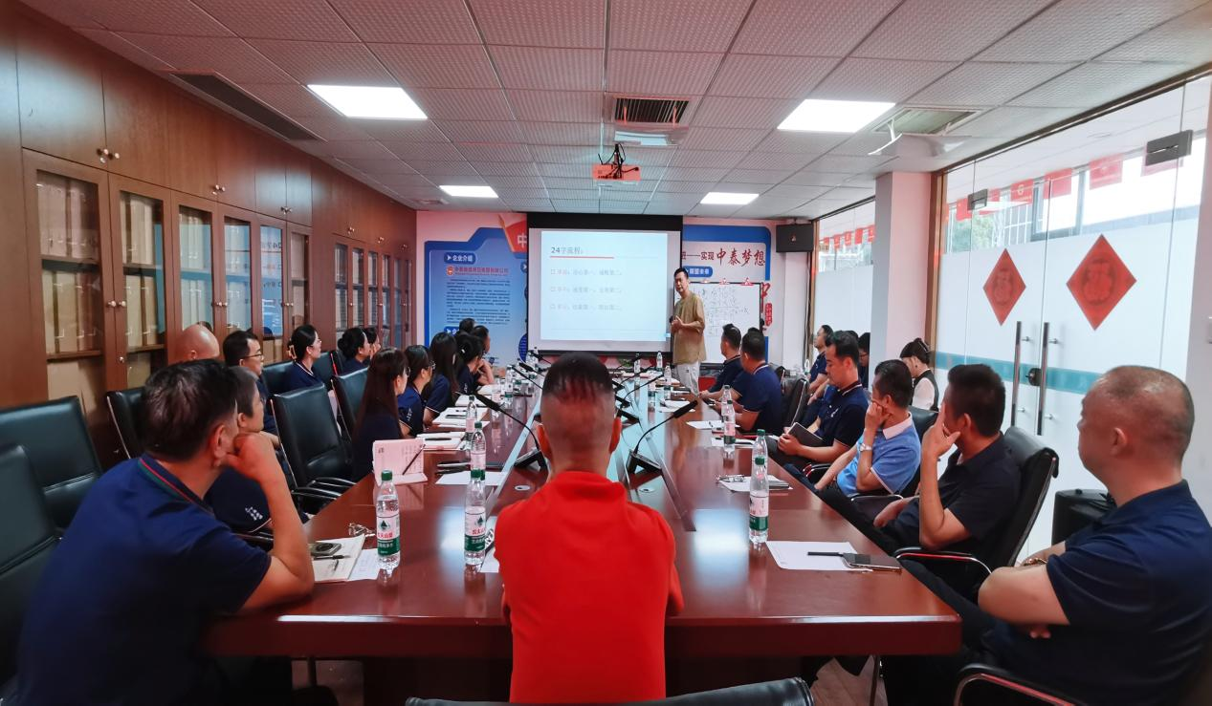

**一 以学促干 凝聚共识**

胡志杰老师的课程融入了中西文化，既呈现出西方文化的纪律性和规范性，也融入了中国传统智慧中的仁义观和人情味，内容贴合安保行业的性质和集团企业文化实际，也引发了与会人员的积极参与和广泛共鸣。

培训伊始，胡老师以“执行的主体——强大的团队”为切入点，从中国传统文化中**“德与才”**的辩证关系出发，引经据典，层层深入，引导与会人员重新审视团队的本质与执行的内涵。**他强调，团队不是基于私人情感的“小圈子”，而是围绕着共同目标、协同作战、价值互馈的战斗集体。**

胡老师进一步指出，执行力不是与生俱来的天赋，而是在压力和责任中锻造出来的系统能力。通过剖析西点军校**“目标明确、信念坚定、服从协作”**的核心理念，以及《孙武斩爱妃》等经典案例，他生动阐释了“压力锻造执行力”地现实逻辑，指出**“成功者善于自我加压，优秀领导者善于为团队设压”。**

课程内容紧密贴合安保行业“安全为本、服务至上”的使命属性，引导大家思考：**什么是真正的团队？什么是有效的结果？执行的本质在于“结果导向”，企业存在的意义是为客户提供价值，而员工存在的价值在于为企业提供结果。**

这一理念也引发了与会人员的强烈共鸣，为后续的股东会议奠定了坚实的思想基础。

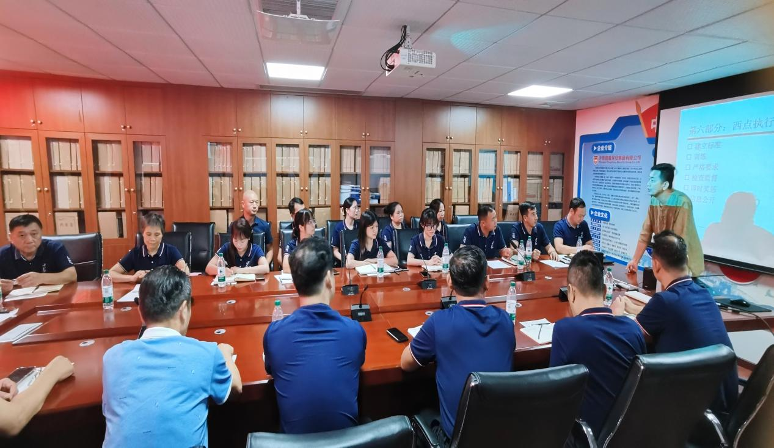

1. **以思促行 明晰方向**

在“执行的基因—商业人格”与“执行的本质—结果导向”环节，胡老师引导大家打掉“依赖人格”，树立“价值交换”的独立品格。他强调，要坚守商业原则，完成从“权力依附”向“责任担当”、从“情感关系”向“责任关系”的深刻转变。

**“对客户：要结果，不要理由；对上级：要价值，不要讨好；对同事：要对事，不要对人；对自己：要原则，不要人情。”**这“四要四不要”的修炼准则，为与会人员提供了清晰的行为标尺。大家认识到，执行力不是简单的“听话照做”，而是一种以结果为导向、以责任为内核的系统能力。

这不仅是一次认知的充电，更是一场深入集团战略、凝聚团队共识、明晰个人定位的成长之旅。

培训现场学习氛围浓厚，互动热烈。与会股东和管理人员纷纷表示，通过此次学习，对“执行力”的概念从模糊走向清晰，从概念走向行动，也更加明确了自己在团队中的角色与责任。

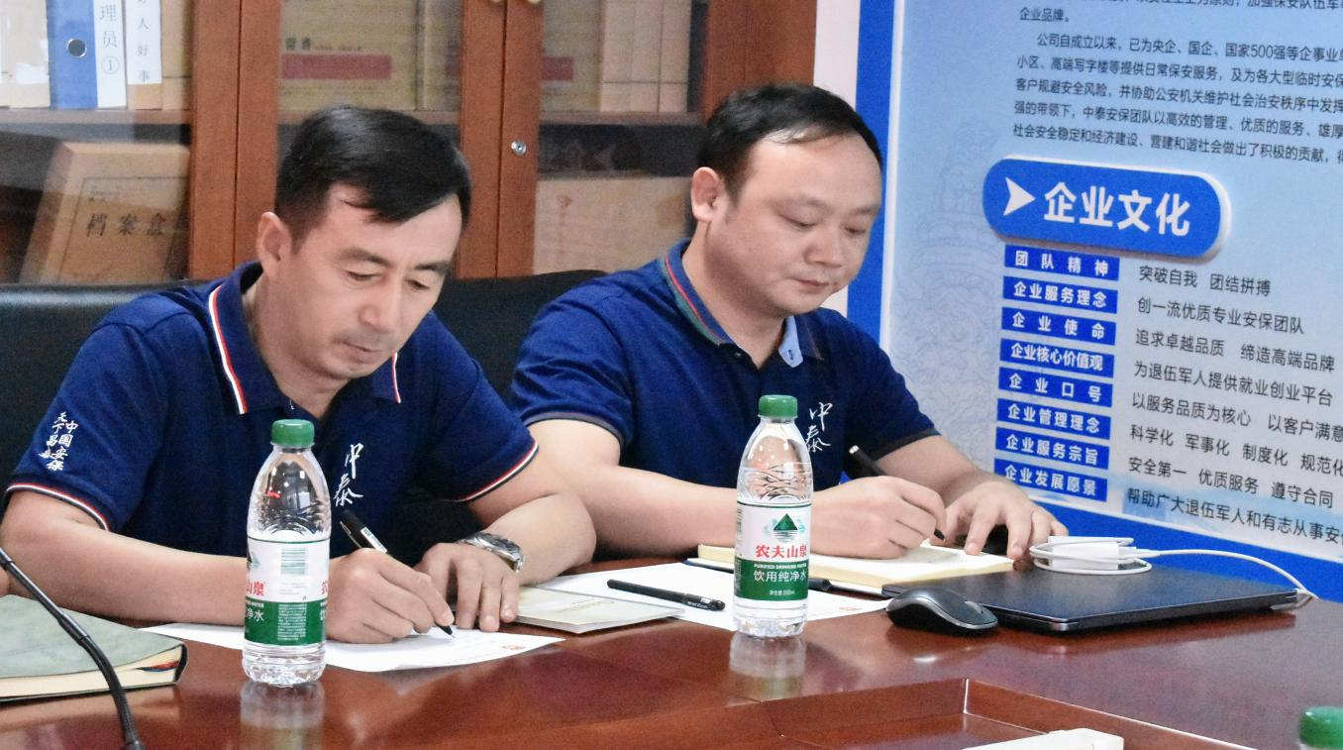

1. **以行促效 共谋发展**

培训环节结束后，集团董事长申强召开了第三季度股东大会。他首先对本次培训的作用和意义都给予了高度肯定。

董事长指出，在当前快速变化的市场环境中，学习是保持企业竞争力的核心动力。**这类聚焦实战、提升内功的培训非常必要，集团今后也将常态化、体系化地开展下去，做到走出去，引进来。**全体人员也必须树立持续学习、终生学习的理念，做到培训会上所提到的学知识、提能力、修德行，与时俱进，成为集团发展过程中不可或缺的德才兼备型人才、复合型人才。

随后，董事长深入分析了当前复杂严峻的经济形势与就业环境。**他强调，越是困难特殊的时刻，各股东就越要发挥“定盘星”和“压舱石”的作用，在思想上高度统一，在行动上同频共振，要以身作责，引领集团上下做到与企业同甘共苦，同舟共济。**

而集团也将顺应时代变化，积极谋求变革发展之路，既在关键时刻保存实力、苦练内功，又能够在未来持续推动社会平安建设和企业高质量发展。

董事长的讲话与培训内容紧密呼应，将“团队执行力”、“结果导向”、“价值创造”等培训核心理念自然融入到集团未来的发展战略与股东的共同责任中，实现了培训启发与战略部署的深度融合。

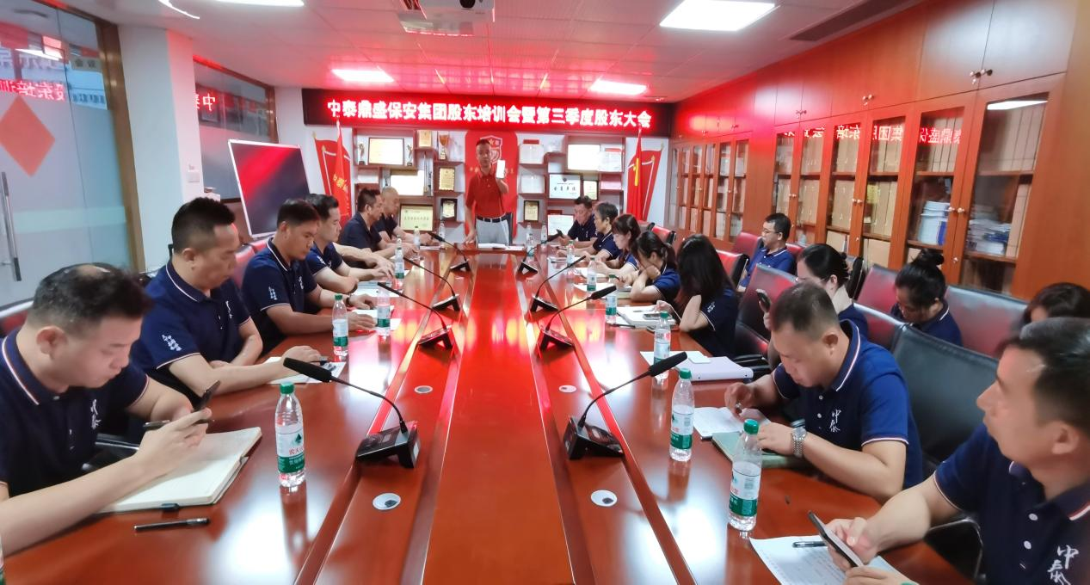

1. **以效验学 笃定前行**

会议在务实、奋进的氛围中圆满落幕。部分与会股东和管理人员在会后也分享了他们的感悟。

“回归工作岗位，心态已然不同。我更加珍惜身边的战友，也明确了努力的方向——用更强的主动意识和协作精神面对工作。因为我们是一个整体，个人的微小进步，汇聚起来就是团队前进的巨大能量。”

“通过这次学习，我深刻认识到，一个团队要想成功，首先要有团队的灵魂——统一的目标、统一的思想、统一的行动和统一的声音。这不仅是做好每一项工作的基础，更是我们服务好每一个项目、赢得客户信任的根本。”

“它不仅提升了我的‘执行力’，更升级了我的‘思维模式’。让我获得了如何在复杂环境中坚守原则、创造价值的深刻洞察力。”

**此次股东培训会暨股东大会，不仅是一场知识的洗礼、一次思想的碰撞，更是一次行动的号角。它标志着集团在提升组织效能、锻造职业化团队、迈向高质量发展的道路上，又迈出了坚实而有力的一步。而全体中泰人也将以此次会议为新的起点，将学习力转化为行动力，将共识转化为共为，同心同德，砥砺前行，共同谱写集团稳健发展的新篇章。**